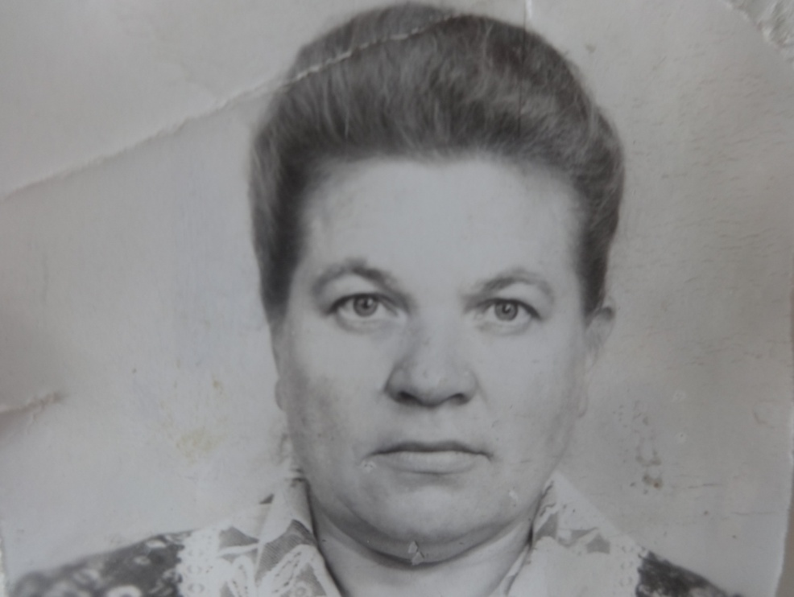

**Кузнецова Вера Петровна**

**– труженица тыла**.

Родилась в 1928 году. Образование – высшее, окончила Саратовский педагогический институт, заочное отделение. Стаж работы 43 года. Первые годы войны училась в школе и работала в колхозе. Была звеньевой в бригаде школьников. За безотказную работу награждена «Почетной грамотой». Позднее поступила в Аткарское педагогическое училище. Помимо учебы, работала на строительстве оборонительных сооружений. В Аткарске Вера Петровна встретила долгожданный День Победы. В 1946 году получила направление в Кистендейский (Аркадак) район Саратовской области. В 1948 году приехала в село Оркино Жерновского (Петровского)района. До 1989 года проработала в Оркинской средней школе сначала учителем начальных классов, потом учителем русского языка и литературы. В мае 1984 года награждена медалью «Ветеран труда». Имеет награды: юбилейные медали «50 лет Великой Отечественной войне», «60 лет ВОВ», к 55летию Победы награждена знаком «Труженику тыла 1941-1945гг». Воспитала двух сыновей. О трудностях военного времени и о дне Победы много рассказывала своим детям и учащимся школы.

